数据记录软件需求计划

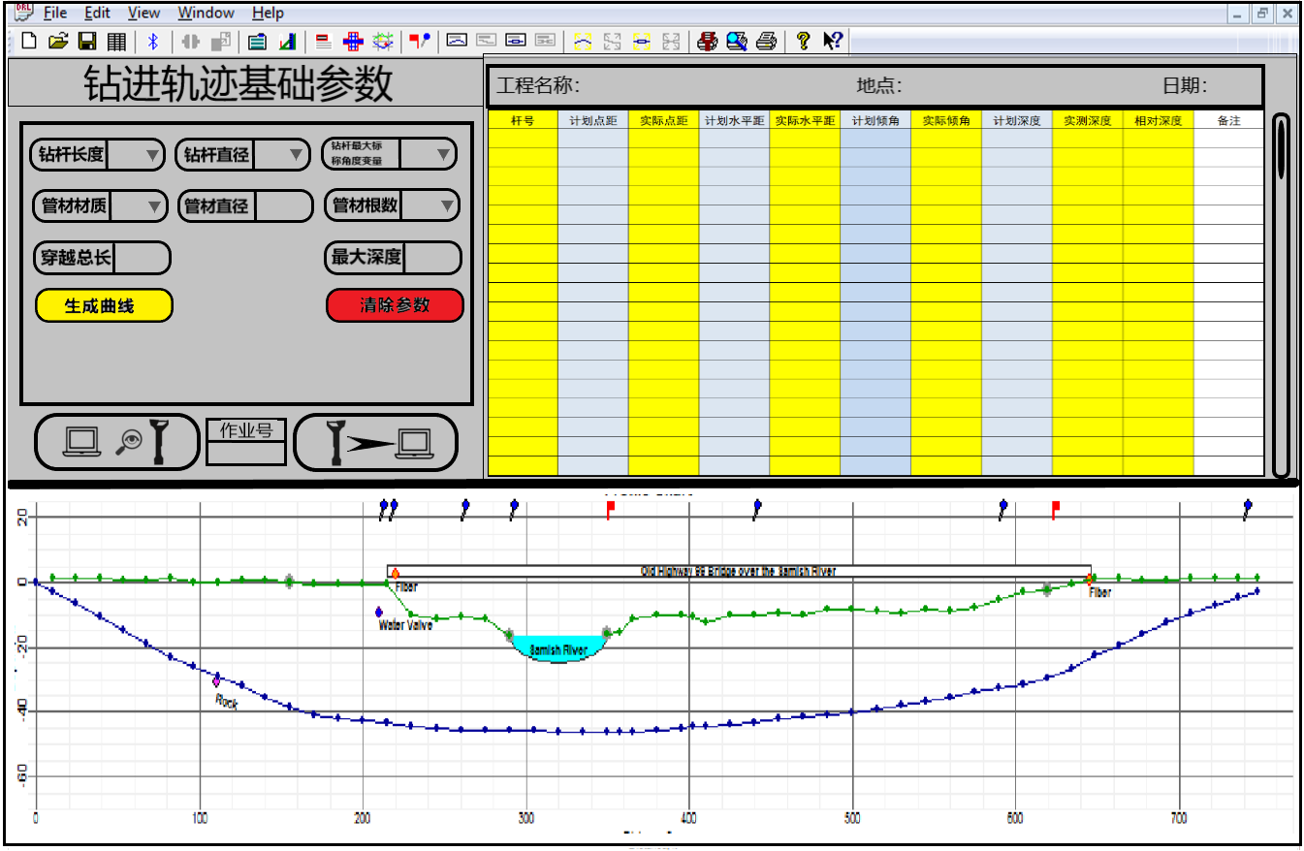

此软件需具备两项主要功能：

此软件应具备基础的图标坐标轴参数设定、图表绘制以及输出打印功能。

1. 能够通过蓝牙配对后，将特殊硬件系统中所储存的数据参数转存到软件中，软件能够将这些数据参数解析显示在数据表格中，并同时依旧这些参数同步生成曲线显示在图标显示区域。

* 需要上传的数据包括，工作号、记录序列号、点间距、水平距、角度值、硬件设备所记录的深度值。
* 数据表格中参数与下部图表需关联，能够在对数据表格中数据进行修改的同时，下部图表中的曲线同步变化。

1. 能够依据钻进轨迹基础参数编辑框中的参数输入，在上部右侧数据表中的相应位置自动生成数据参数，并同时在下部图表区域生成相应曲线。（可提供相应关联的计算公式）

* 更改数据表格中参数时，下部曲线图能够同步变化。
* 拖动下部曲线时，右上部表格参数也能够同步自动更改。